ВОЗМОЖНОСТИ ИСПОЛЬЗОВАНИЯ МАТЕМАТИЧЕСКИХ НЕЙРОНОВ ДЛЯ РЕШЕНИЯ АЛГОРИТМИЧЕСКИХ ЗАДАЧ В ПЕРСОНИФИЦИРОВАННОЙ МЕДИЦИНЕ
Какойченкова А.К. (3 курс, лечебный факультет), Земко В.Ю. (аспирант)
Витебский государственный медицинский университет,
г. Витебск, Республика Беларусь

Скорость обработки информации в головном мозге человека – 16 бит/с. Кроме систематизации данных, поступающих от анализаторов, человеческий мозг регулирует метаболический гомеостаз всего организма, осуществляет реализацию витальных функций, таких, как дыхание, кровообращение, выделение и т.д. Учитывая массив данных, обрабатываемых мозгом за незначительное количество времени, вероятность ошибки в оценке большого массива данных остается значительной, что обусловливает высокую частоту врачебных ошибок.
Одним из наиболее перспективных методов обработки больших массивов данных и способов комплексного подхода в решении медицинских задач является создание искусственных нейронных сетей. Нейронная сеть – вычислительная система, представленная совокупностью нескольких одновременно функционирующих процессоров. В настоящее время существует большое количество различных конфигураций нейронных сетей с полимодальными принципами функционирования, которые ориентированы на решение многочисленных задач. Основными преимуществами использования нейронных сетей в персонифицированной медицине является совокупность следующих их свойств:
- Адаптивность – динамическое изменение модели решения поставленной задачи в зависимости от заданных условий.
- Способность к обучению – настройка архитектуры сети и весов значимости связей между отдельными нейронами для наиболее эффективного решения поставленной задачи.
- Простота в использовании – возможность получения наиболее эффективного результата при обработке исходных данных.
Рассмотрим основные цели и задачи современных нейронных сетей.
- Распознавание объектов (графические изображения, текст, речь). Использование в медицине: интерпретация рентгенограмм, фотографий биопсийного материала, ЭКГ, качественный анализ функциональных проб.
- Семантический поиск – возможность эффективного поиска научных статей, библиографических и справочных данных.
- Экспертные системы и системы принятия решения – возможность назначения комплексной терапии для лечения пациентов с учетом ряда индивидуальных особенностей (вес, пол, возраст, диагноз основного заболевания и сопутствующей патологии, клиническая и фармакоэкономическая эффективность назначенной терапии).
В качестве примера экспертной системы в медицинской практике наиболее простым примером нейронной сети является многослойный персептрон. Персептрон – кибернетическая модель мозга, разработанная Фрэнком Розенблатом и реализованная в виде электронной машины. Пути проведения информации в персептроне аналогичны модели трехнейронной рефлекторной дуги. В качестве рецепторных нейронов рассматривается множественная совокупность данных, влияющая на количественную и качественную эффективность решения исходной задачи. Каждой из связей в нейронной сети необходимо присвоить численный коэффициент, который послужит триггером для активации или торможения последующего элемента нейронной сети. Как ассоциативное звено рассматриваются точки пересечения вводимых параметров. Анализаторное звено суммирует коэффициенты влияния каждого этапа нейронной сети, предлагая решение полученной задачи.

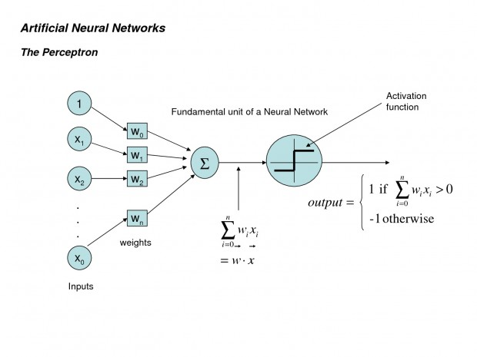
Рис.1. Персептрон – элементарная модель нейронной сети.

Учитывая современные возможности компьютерной техники в создании математических экспертных систем, нейронные сети открывают для врачей возможности настоящей персонификации здравоохранения, с минимальным риском возникновения диагностических и лечебных ошибок.
Однако, после проведения обзора доступной литературы был выявлен ряд существенных проблем:
- Необходимость комплексного подхода к конструированию нейронной сети, как математического, так и клинического.
- Техническая трудность написания алгоритмов.
- Отсутствие исследований по сравнению эффективности решения медицинских задач с помощью искусственного интеллекта и субъективного анализа клинической ситуации.
Был выявлен приоритет необходимости в разработке и испытании экспертных медицинских систем со следующими задачами:
- Диагностические системы – нейронные сети, осуществляющие качественный и количественный анализ графических изображений (рентгенограмм, данных УЗИ, ЭКГ, КТ, МРТ, фотографий результатов гистологического, бактериоскопического и др. методов исследований).
- Системы принятия решений для оптимизации клинической работы – эффективное назначение комплексной терапии.
- Системы анализа генетических данных.
- Системы анализа протеома и метаболома человека.
Таким образом, искусственный интеллект является одним из самых перспективных направлений для разработки концепций персонифицированной медицины, но ввиду сложности и комплексности подхода к его разработке требуется его дальнейшее системное изучение.

Список литературы:
- Дюк В.А., Флегонтов А.В., Фомина И.К. Применение технологий интеллектуального анализа данных в естественнонаучных, технических и гуманитарных областях // Известия РГПУ им. А.И. Герцена. – 2011. – №138. – c. 77-84.
- Schmidhuber J. Deep Learning in Neural Networks: An Overview // Neural Networks. – 2015. – Vol. 61. – p. 85-117.

